Отдел образования Орджоникидзевского района г.Перми
Муниципальное автономное дошкольное образовательное учреждение
«Детский сад № 390»

Номинация: Образовательная организация –
центр родительского просвещения.

Опыт работы родительского клуба «Мамина школа» как эффективная форма сотрудничества с семьями воспитанников.

Автор-разработчик:
Ямалтдинова Наталья Леонидовна,
педагог-психолог
yamaltdinova.76@mail.ru

Пермь, 2022г.

Пояснительная записка.
Взаимодействие ребёнка с родителями является первым опытом взаимодействия с окружающим миром. Этот опыт закрепляется, на его основе формируются определенные модели поведения с другими людьми, которые передаются из поколения в поколение. Однако, по всеобщему признанию учёных-исследователей, социальный институт семьи переживает сегодня состояние кризиса. Условия нестабильности общества и социальная напряжённость отрицательно влияют на воспитательные функции семьи, они отодвигаются на вторые и третьи места, в то время как у детского сада они всегда на первом месте. А ведь в детстве закладывается основа личности человека.
В семье подрастает малыш. У родителей появляются первые проблемы, связанные с воспитанием и развитием ребёнка. Исследования показали, что современные родители, воспитывая детей, всё больше нуждаются в помощи специалистов. Многие родители в сегодняшней ситуации обескуражены поведением своих детей, так как, по мнению учёных, в настоящее время всё чаще встречаются эмоционально-неустойчивые дети, у которых нередко наблюдаются самые разнообразные элементы личной акцентуации (агрессивность, лживость, импульсивность и т.д.). Становятся актуальными многие проблемы: чему нужно научить ребёнка, как с ним играть, как справляться с его капризами и непослушанием?
Где родителям получить ответы на все интересующие вопросы? Квалифицированная психологическая помощь не всем доступна в финансовом отношении. Таким центром повышения психолого-педагогической культуры родителей может стать детский сад. В детском саду ребёнок — равноправный член социальной группы, а в семье – объект обожания, всепрощения; в детском сад характер воспитания целенаправленный, в семье – зачастую стихийный, с использованием отдельных семейных традиций. В этой непохожести заложен главный смысл сотрудничества и взаимодействия. Современная семья нуждается в разнообразных знаниях: психологических, педагогических, медицинских и т.д. Главная тенденция – обучать родителей самостоятельному решению жизненных задач. Это подразумевает изменения в системе «ДОУ — семья», требует усилий от педагогического коллектива.
Актуальность проблемы, очевидна, так как многие родители хотят научиться психологически и педагогически грамотно воспитывать своих детей, им нужны средства и методики, они могут использовать и психотерапевтические методы на доступном для них уровне. Совсем не обязательно давать родителям глубокие знания, но познакомить их с основными положениями, подходами в воспитании детей, открыто и честно осуществлять с ними взаимодействие просто необходимо.
Именно это послужило толчком создания клуба «Мамина школа» на базе детского сада, благодаря которому созданы условия для психопрофилактической поддержки и психолого-педагогического сопровождения детей и родителей, способствующие мягкой адаптации, формированию положительного отношения к ДОУ, навыкам общения с взрослыми и сверстниками.
Работа клуба является важным шагом в направлении повышения психологической культуры родителей. Традиционно психологическая помощь семье оказывается в рамках индивидуальной психологической консультации. Новые социально-экономические условия в стране, отразившиеся и на работе дошкольных учреждений, требуют новых подходов в работе с родителями.
Направление групповой работы с родителями, основанное детским психотерапевтом X. Джайноттом, возникло в 50-е годы XX века и получило название «модель группового психологического консультирования», где основными методами являлись: групповая дискуссия, работа в подгруппах, ролевые игры. Клуб можно рассматривать как модель групповой консультативной работы с родителями, часто более эффективной, чем индивидуальное консультирование. Описание групповых методов работы с родителями можно найти в работах отечественных психологов и психотерапевтов А. Я. Варги, А. С. Спиваковской, А. И. Захарова. Понимание сути детских проблем и улучшение взаимоотношений родителей с детьми, которое, как утверждают авторы, происходит в процессе групповой работы, повышает эффективность психокоррекционных мероприятий с детьми.
Многие родители достаточно хорошо осознают недостатки воспитания своих детей, но очень часто им не хватает элементарной психологической грамотности, чтобы решать свои проблемы.
Анализ семейных ситуаций в группе помогает родителю взглянуть на себя со стороны, «глазами других». Родители начинают лучше понимать собственные стереотипы воспитания, которые не являются результатом осознанного выбора воспитателя, а обычно перенимаются ребенком либо «по наследству», либо являются следствием полученных представлений из социального окружения.
Групповые эффекты дают возможность снять ощущение единственности и уникальности собственных трудностей, позволяют получить обратную связь и ощущение поддержки и понимания со стороны ДОУ.
Это новая модель дошкольной образовательной системы — совместное с семьей воспитание детей в условиях детского сада, обеспечивающая развитие личности ребенка и гармоничных отношений с ним взрослых.
Работа родительского клуба «Мамина школа» — это не просто форма связи семьи и дошкольного учреждения, это университет педагогической информации, цель которого:
— создать систему психолого-медико-педагогического сопровождения родителей воспитанников на протяжении дошкольного детства;
- способствовать установлению сотрудничества детского сада и семьи в вопросах обучения, воспитания и развития детей дошкольного возраста;
- помогать родителям рассматривать процесс образования как непрерывный партнерский диалог со своим ребенком на основе знаний психологических закономерностей и особенностей возраста с учетом интересов и потребностей малыша;
— популяризировать деятельность дошкольного образовательного учреждения среди родительской общественности.
Для реализации поставленных целей необходимо решение следующих задач:
- повышать психолого-педагогическую культуру родителей;
- выявлять и транслировать положительный опыт семейного воспитания;
- оказывать всестороннюю помощь и поддержку родителям в осуществлении пропедевтических адаптационных мероприятий при переходе детей из дома в детский сад;
- содействовать сплочению родительского коллектива с целью предупреждения межличностных конфликтных ситуаций;
- способствовать установлению доверительных отношений между родителями и детским садом.

Сроки реализации программы: учебный год (сентябрь-апрель)
Участники программы: родители ДОУ, воспитатели, педагог-психолог, учитель-логопед, инструктор по ФИЗО, музыкальный руководитель.
Структура работы.
Родительский клуб предусматривает 6 встреч в год. Продолжительность каждой встречи от 45 минут до 1 часа 10 минут.
Встречи рекомендуется проводить в форме деловых игр, образовательно-игровых тренингов, дискуссий, круглого стола, решения педагогических ситуаций, обсуждения опыта семейного воспитания, видео-просмотров материалов по организации жизни детей в ДОУ, индивидуальные беседы, детско-родительские выставки поделок и фотографий и др.
Участие в таких мероприятиях поможет родителям активизировать воспитательные навыки, у них появится вера в собственные педагогические возможности.
Ожидаемый результат:
- сформированность у родителей определенных моделей поведения с ребенком;
- повышение уровня педагогических знаний и умений;
- активизирование позитивного мышления, помогающего родителям избегать или преодолевать трудности в воспитании детей;
- устанавливание доверительного отношения между ДОУ и родителями, что благоприятно скажется на эмоциональном состоянии ребенка раннего возраста в момент адаптации к ДОУ.

Тематический план-программа
№ | Темы встреч | Форма проведения | Сроки | Ответственные
1 | Праздник знакомств. | Совместный праздник для детей и родителей для детей раннего возраста в период адаптации к ДОУ. | сентябрь | Воспитатели  Педагог-психолог  Музыкальный руководитель  Инструктор по ФИЗО
2 | Значение игр в развитии ребенка | Мастер-класс для родителей и детей раннего возраста. | октябрь | Педагог-психолог  Инструктор по ФИЗО
3 | Развиваем ловкость рук! | Мастер класс для родителей. | ноябрь | Воспитатели
4 | «Использование Су-Джок терапии для сохранения и укрепления здоровья детей» | Мастер-класс для родителей и детей раннего и младшего возраста. | декабрь | Учитель-логопед
5 | «Школа любящих родителей» | Игровой тренинг для родителей и детей старшего дошкольного возраста. | февраль | Педагог-психолог
6 | Профилактика психоэмоционального напряжения у детей дошкольного возраста. | Консультация для родителей с элементами тренинга. | март | Педагог-психолог
7 | Итог (эффективность деятельности, анализ работы клуба, планирование на следующий год). | Педсовет | май | Методист, педагог-психолог и другие специалисты.

ПРОГРАММНОЕ СОДЕРЖАНИЕ ЗАНЯТИЙ.

Муниципальное автономное дошкольное образовательное учреждение
«Детский сад № 390»

Праздник знакомств.
(совместный праздник детей и родителей)

Составили:
Педагог-психолог Ямалтдинова Н.Л.
Инструктор по физической культуре Игнатова Т.Н.

Пермь, 2018г

Цель: успешная адаптация детей к детскому саду.
В празднике принимают участие дети, их родители, воспитатели и специалисты.
Воспитатели встречают детей и родителей и приглашают всех в группу.
Вот какой наш детский сад! Кто придет к нам, будет рад!
Появляется Петрушка.
Петрушка. Здравствуйте, дети! Здравствуйте, мамы и папы! Я пришел по вашему приглашению. Меня зовут Петрушка, а вас как?
Дети наперебой отвечают.
Петрушка. Нет, так дело не пойдет. Я вот что придумал! Отгадайте загадку:
Он и круглый, он и гладкий,
Очень ловко скачет.
Что же это?
Все. Мячик!
Петрушка. Вот он нам и поможет!
Предлагает сыграть игру «Давайте познакомимся». Дети и родители передают мяч. У кого мяч оказался в руках называет свое имя.
Петрушка. Ну вот мы и познакомились. А теперь давайте покатаемся на карусели. (Объясняет правила игры «Карусели».) Сейчас мы будем кататься на карусели. Повторяйте слова за мной и двигайтесь дружно по кругу, чтобы карусель не сломалась.
Держась за руки, дети, родители, Воспитатели, Петрушка движутся по кругу, чтобы карусель не сломалась.
Слова Движения
Еле-еле, еле-еле. Карусель медленно
Завертелись карусели. движется.
А потом, потом, потом Темп речи и движений
Все бегом, бегом, бегом! постепенно ускоряется.
Побежали, побежали,
Побежали, побежали!
Тише, тише, не спешите, Темп движений
Карусель остановите. Постепенно замедляется.
Раз-два, раз-два (пауза) Все останавливаются
Вот и кончилась игра. И кланяются друг другу.

Петрушка. Как здорово мы на каруселях покатались. Мне пора прощаться с вами, а вы сейчас отправитесь знакомиться со спортивным залом.
Инструктор по физической культуре встречает ребят и родителей в спортивном зале. На руке перчатка Утёнок. Предлагаю детям поздороваться за каждый пальчик моей руки. Когда все пальцы откроются, то в ладони появляется утёнок.
Утёнок: здравствуйте родители и ребята. Я весёлый утёнок Кряки. Очень люблю бегать, плавать и играть.
Хотите, я поиграю с вами в игру
А) «1-2-3 в домики беги»?
Ваша мама это домик (мамы встают в большой круг и открывают свои руки для встречи ребёнка). Утёнок даёт команду и дети должны вернуться к маме. Мама закрывает домик – руки.
А ещё, я очень люблю игру
Б) «Раздувайся пузырь». (Раздувайся пузырь, раздувайся большой – оставайся такой. ХЛОП - лопнул, шипим, бежим в серединку).
Ну, а на прощание, я хочу с вами потанцевать (Песенка «Ты похлопай вместе с нами…» гимнастика Железновой).
Дети вместе с родителями отправляются в музыкальный зал.
Заходят в зал, их встречает музыкальный руководитель и кукла Маша.

Кукла (муз.руководитель): Здравствуйте, ребята. Я очень рада видеть вас. Вы пришли ко мне в гости в музыкальный зал, он большой и светлый, здесь мы будем с вами петь песни, танцевать и веселиться под музыку. А вы любите петь песни? Я тоже очень люблю и петь, и танцевать. А мамы любят? Тогда все вместе потанцуем под веселую музыку.
Дети с мамами танцуют («С мамой мы идем» Ю.Селиверстова).
Кукла: Ой, посмотрите, сколько на поляне осенних листочков, они желтые, красные, оранжевые. Их принес осенний ветерок. Возьмем их в руки и потанцуем. Исполняют « танец с листочками» (Ю.Селиверстова)
Кукла: Какие молодцы! А теперь мы будем превращаться в разных зверят.
Игра «Кошечка и котята» (Ю.Селиверстова)
Кукла: Вот как хорошо мы с вами повеселились! Приходите ко мне еще. Я буду вас ждать! До свидания, ребята и мамы!
Все приглашаются на чаепитие в группу, организованное родителями.
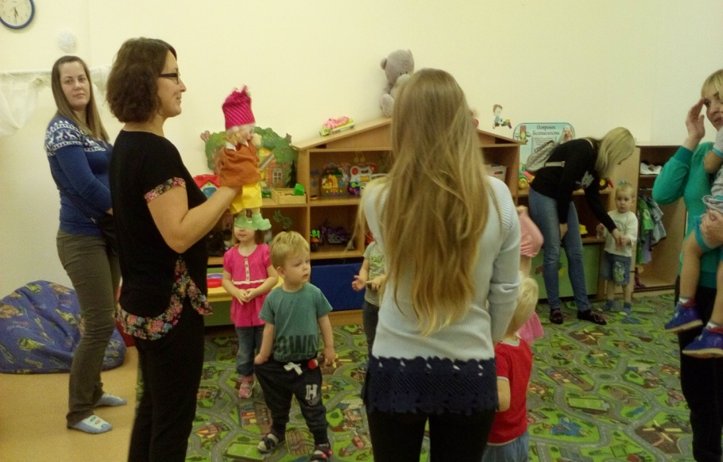

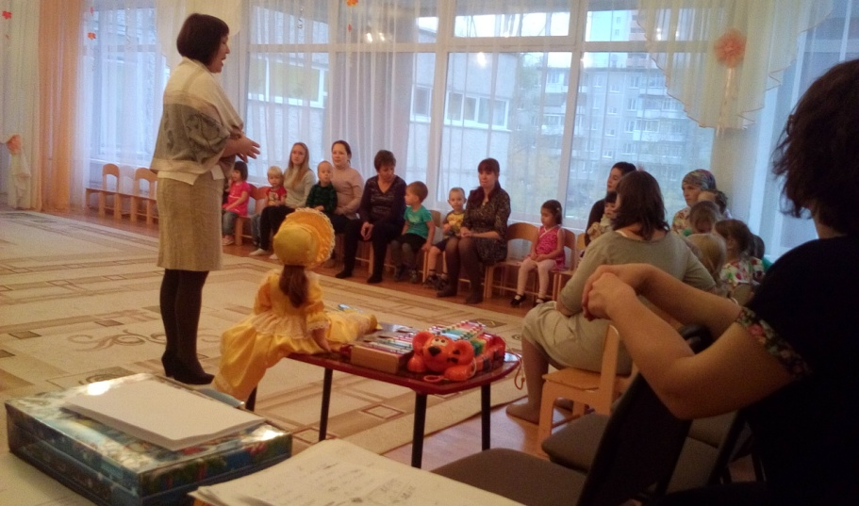

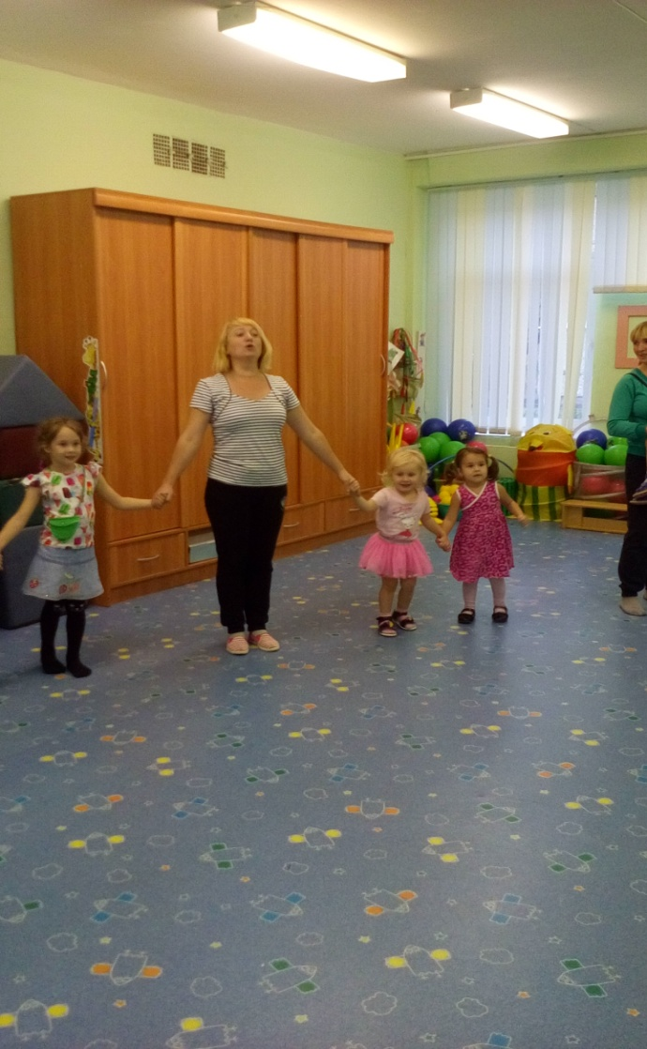

Муниципальное автономное дошкольное образовательное учреждение
«Детский сад № 390»

Ранний возраст: значение игр в интеллектуальном развитии ребенка.
(мастер-класс для родителей и детей)

Составили:
Педагог-психолог Ямалтдинова Н.Л.
Инструктор по физической культуре Игнатова Т.Н.

Пермь, 2018г.

Цель: раннее развитие ребенка через игровую деятельность организованную совместно с родителями.
Когда мы слышим от детей «Поиграй со мной!» И сколько радости они получают, когда, преодолевая усталость и откладывая домашние дела, мы соглашаемся хоть на несколько минут побыть больным или пассажиром, учеником или серым волком! Чаще всего, играя с ребенком, мы идем у него на поводу: он рассказывает, что надо делать, а мы послушно выполняем его требования.

Игра для детей – это не только удовольствие и радость, что само по себе важно. Это тот мир, в котором он живет, через который постигает жизнь. Развивается. С помощью игры можно развивать восприятие, внимание, память, мышление, воображение – качества необходимые для дальнейшей жизни. Играя, ребенок приобретает знания, умения, навыки, развивает способности, подчас даже не догадываясь об этом. Стоит только уделять ребенку немного внимания, играть с ним, что-то рассказывать, показывать картинки, читать книги, как он начинает развиваться, умнеть, взрослеть. Такому ребенку все интересно – он просит позаниматься с ним еще и еще.
Одним из факторов, влияющих на раннее развитие, является специально созданная среда, в которой малыш живет, - среда, наполненная интересными и необычными объектами для разглядывания и изучения. Это, прежде всего, разнообразные игрушки (из простейших подручных материалов), дающие массу тактильных, зрительных, звуковых, обонятельных ощущений. Очень полезны игры с различением формы и цвета, так как в раннем возрасте развитие восприятия происходит наиболее интенсивно.

- А теперь давайте поиграем вместе с детьми. Перед вами лежат коробки. В них живут разные фигуры.
«Знакомство детей с блоками Дьенеша».
Выложите перед ребенком набор и дайте ему возможность изучить фигуры – потрогать, перебрать, подержать в ручках – и поиграть с ними. Чуть позже можно предложить выполнить следующие задания.
«Бусы для мамы».
Мы сейчас для мамочки будем бусы собирать. Для этого нам понадобятся только круглые фигуры.
Рисуем ниточку на листе формата А4. Дети выкладывают на нее круглые блоки.
- Какие красивые бусы получились!
«Печенье для собачки и кота».
- А Собачке будем печь печенье квадратной формы. Для этого выбираем только квадратные фигуры. Кладем их в тарелочку (на поднос).
- Для кота испечем треугольное печенье. Выбираем только треугольные фигуры.

«Строим зайцу дорожку».
- А зайке поможем убежать от волка – выложим дорожку. Для этого понадобятся прямоугольники. Ну-ка у кого самая длинная дорожка получилась?
«Ягоды для Мишки».
- А в эту корзинку будем ягоды собирать для Мишки. Найдите круглые, красные фигуры и положите в корзинку.

И так далее. Можно придумывать различные задания. Находим фигуры по определенной форме, цвету, размеру. Складываем картинку из фигур по схеме.
Это пособие знакомит детей с геометрическими фигурами, формой, цветом, размером. Развивает мыслительные операции: учит детей сравнивать, обобщать, анализировать, классифицировать. Развивает воображение и творческие способности.

Инструктор по физической культуре:
Ребята, вы строили домики из кубиков. А кто может жить в ваших домиках?..
Задачи данных игр: развивать внимание и ориентировку в пространстве.

Игра «Птички и автомобили».
А в моих домиках могут жить птички. Занимайте домики, как только заиграет бубен, птички вылетают, по сигналу «би - би» выезжают автомобили, птички возвращаются в домики.
Игра «Где звенит».
Дети стоят лицом к стене, любой из родителей прячет колокольчик за спиной и находится в любой стороне зала. «Послушайте внимательно, где звенит колокольчик, найдите его», - обращается воспитатель к детям. Когда они находят колокольчик, воспитатель хвалит малышей. Игра повторяется – 2 раза.
Уважаемые родители – эти игры развивают координацию движений, внимание, слух, быстроту.
Вот последняя наша игра – воспитывает в детях ловкость, гибкость, развивает силу характера, умение думать и выбираться из сложной ситуации.
Мамы садятся по «турецки», садят перед собой ребёнка и закрывают его скрестив руки. Правая рука на левое колено, левая рука на правое колено. Ребёнок должен выбраться самостоятельно из объятий мамы. Стараемся создать ему маленькое сопротивление, руки не расцепляем.
Большое спасибо за внимание и участие в играх с детьми.

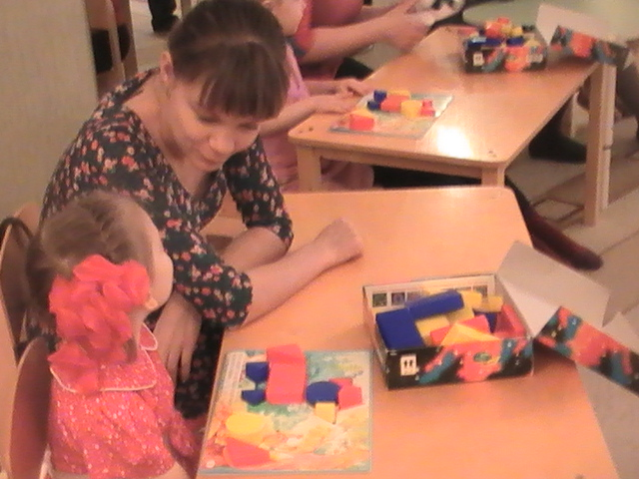

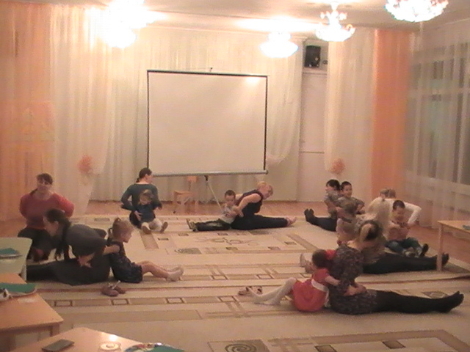

Муниципальное автономное дошкольное образовательное учреждение
«Детский сад № 390»

Игровой тренинг для родителей и детей «Школа любящих родителей»

Составила:
Педагог-психолог Ямалтдинова Н.Л

Пермь, 2018г.
Цель: оптимизация и гармонизация внутрисемейных отношений по средствам игры.
Задачи:
- способствовать созданию положительных эмоций детей и родителей во взаимодействии друг с другом;
- воспитывать у детей чувство доверия, уверенности в себе;
- улучшить взаимодействие родителей и детей.
Оборудование: аудиозаписи с веселыми детскими песнями, мяч, повязка на глаза, свеча, спички, стулья по количеству участников, ящик (коробка), смайлики по количеству участников.

Ход тренинга
Под веселую музыку участники тренинга проходят в зал и рассаживаются на заранее приготовленные стулья, расставленные по кругу.
Психолог: «Здравствуйте родители! Здравствуйте ребятки! Мы рады вас приветствовать на нашем игровом тренинге.
В дошкольном возрасте ведущая деятельность - это игровая деятельность. Дети любят играть где угодно и во что угодно, а если к их играм подключаются еще и родители, то игра становится не просто игрой, а источником радости потому, что по средствам игры у ребенка и родителей происходит общение.
Игра обладает мощными развивающими характеристиками. Она влияет на развитие всех познавательных процессов. Особое значение игра имеет для развития произвольного поведения, которое без спорно понадобится с поступлением в школу, а значит и тренировать его нужно уже сейчас».
- «Ласковое имя». Сначала психолог, начиная с себя, называет свое полное имя, а затем свое имя в уменьшительно-ласкательной форме. Далее по кругу все выполняют это упражнение,пока очередь снова не дойдет до психолога.
- «Обнимашки». Психолог: «Часто ли вы обнимаете своих детей, просто так, без всякой на то причины? А как вы думаете, существует ли необходимое количество объятий для поддержания хорошего самочувствия?
Известный американский семейный психотерапевт Виржиния Сатир рекомендовала обнимать ребенка несколько раз в день, говоря, что 4 объятия каждому необходимы, просто для выживания, а для хорошего самочувствия не менее 8 объятий в день. И, между прочим, не только ребенку, но и взрослому».
Родителям и детям предлагается обнять друг друга на столько крепко, на сколько это возможно.
- Игра «Угадай ребенка». Психолог: «Насколько хорошо вы знаете своих детей? Сейчас мы это поверим».
Родителям по очереди завязывают глаза, дети сидят на стульчиках. Каждый родитель должен на ощупь найти своего ребенка.
- Игра «Комплимент маме». Ребятам предлагается по очереди сказать комплимент своей маме или папе.
- Игра «Хвост дракона» или «Золотые ворота». На усмотрение психолога.
- Упражнение «Любимое поведение». Родителям предлагается вспомнить и сказать, что они любят в поведении своих детей.
- Танец разминка для всех (танец маленьких утят). Звучит песня «танец маленьких утят». Все участники тренинга вместе с психологом исполняют всем знакомый танец.
- «Веселые художники»
Описание: каждой семье дается небольшое стихотворение. Необходимо изобразить иллюстрацию к стихотворению.
Рисунки выставляются.
Динозаврик – малышок
Улыбается спросонок:
Мама рядом, папа рядом –
Что еще для счастья надо?

На опушке две букашки
Поиграть решили в шашки.
Крошечные шашечки
Тащат две букашечки.

Сына папа-осьминог
Целый час догнать не мог.
Еле-еле осьминожка
Успокоился немножко.

Две совы сидят в беседке,
И беседуют соседки
О погоде, о нарядах,
О птенцах своих совятах.

На полянке есть пенек,
Он не низок, не высок.
Посмотрите-ка, ребятки,
Что растет на нем? Опятки!

Присмотритесь-ка получше.
Это кактус. Он колючий,
А когда дожди пойдут,
Все колючки расцветут.

По земле ползет змея.
За змеей ползет семья.
Змей, змея и два змеенка
По земле ползут тихонько.

Где ночует червячок?
- В куче веточек прилег,
Ночничок включил поярче,
И ночует, как на даче.

Медвежонок неуклюжий
Лапой шлепает по луже.
Медвежонок кружится,
Ловит лучик в лужице.

Гусеница цепко
Цепляется за ветку.
От скворцов скрывается,
Ей скворцы не нравятся.

10.Упражнение «Хвасталки»
«Я ..., мой ребенок...» Каждый участник 3 позитивными прилагательными должен охарактеризовать себя и своего ребенка.
11.Упражнение «Свеча». По кругу передается зажжённая свеча, у кого в руках оказалась свечка, должен пожелать на завтрашний день, что-то хорошее группе.
Психолог: «Дорогие родители! Танцуйте, пойте, играйте вместе со своими детьми. Хороший ребенок – счастливый ребенок. Счастливый ребенок-счастливые и здоровые родители».
Рефлексия. Предлагается родителям и детям оценить полезность, значимость, нужность тренинга, положив в коробочку смайлики разных цветов.

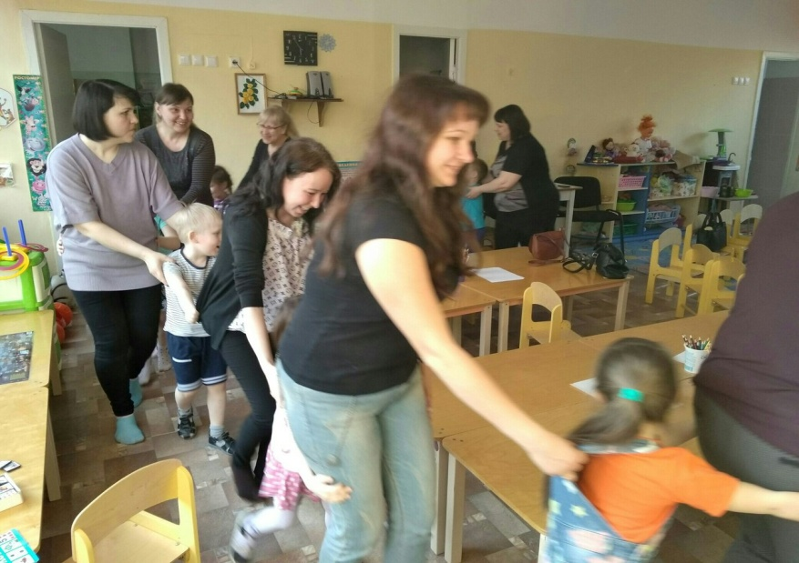

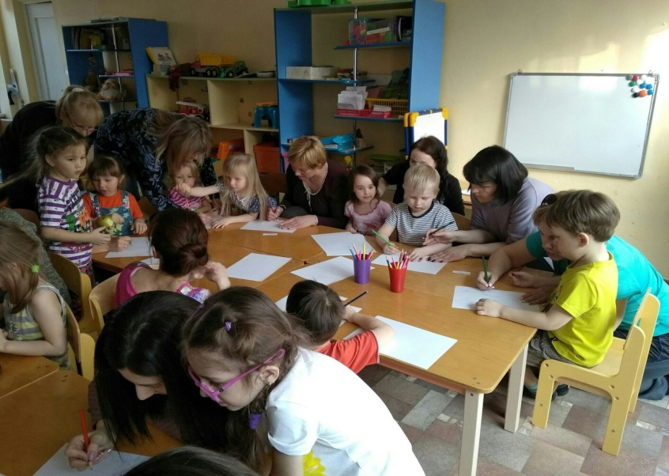
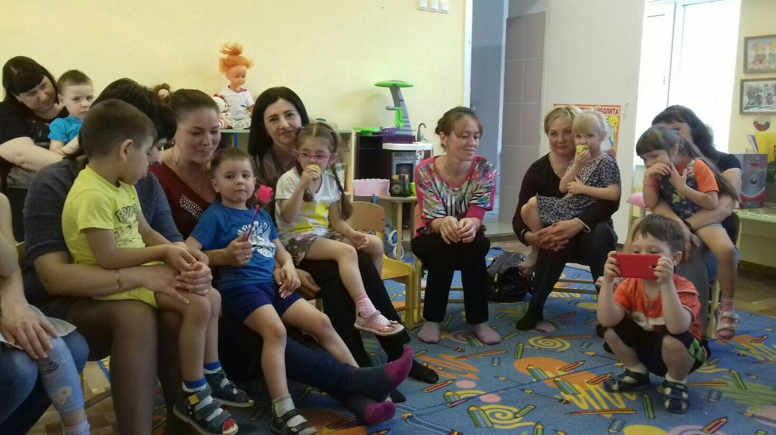
Список используемой литературы
- Дошкольное учреждение и семья: метод, руководство / под ред. Т. Доронова, Е. Соловьева. — М.: ЛИНКА-ПРЕСС, 2001.
- Калейдоскоп родительских собраний: метод, разработки. Вып. 1-2 / под ред. Е. Степанова. — М., 2001.
- Марковская, И. М. Тренинг взаимодействия родителей с детьми / И. М. Марковская. — СПб., 2005.
- Медведева, М. Ю. Взаимодействие ДОУ и семьи: типичные проблемы / М. Ю. Медведева // Управление ДОУ. — 2002. — № 4.
- Монахова, А. Ю. Психолог и семья: активные методы взаимодействия / А. Ю. Монахова. — Ярославль, 2004.
- Монина, Т. Б. Тренинг эффективного взаимодействия с детьми / Т. Б. Монина, Е. Н. Лютаева. — СПб., 2005.
- Смирнова, Е. О. Искусство общения с ребенком / Е. О. Смирнова, Л. Н. Галигузова. — М., 2004.

